将ojdbc安装到maven仓库
- 下载ojdbc6.jar
http://www.oracle.com/technetwork/indexes/downloads/index.html
- 将ojdbc安装到maven仓库：
在dos窗口输入命令：
mvn install:install-file -Dfile=你的存放ojdbc6.jar文件的位置 -DgroupId=com.oracle -DartifactId=ojdbc6 -Dversion=版本号 -Dpackaging=jar -DgeneratePom=true
例如：
mvn install:install-file -Dfile=F:\app\Hero\product\11.2.0\dbhome_1\jdbc\lib\ojdbc6.jar -DgroupId=com.oracle -DartifactId=ojdbc6 -Dversion=11.2.0.4 -Dpackaging=jar -DgeneratePom=true
- pom文件中添加依赖

<dependency>
<groupId>com.oracle</groupId>
<artifactId>ojdbc6</artifactId>
<version>11.2.0.4</version>
</dependency>

上传第三方jar包到私服（oracle驱动）
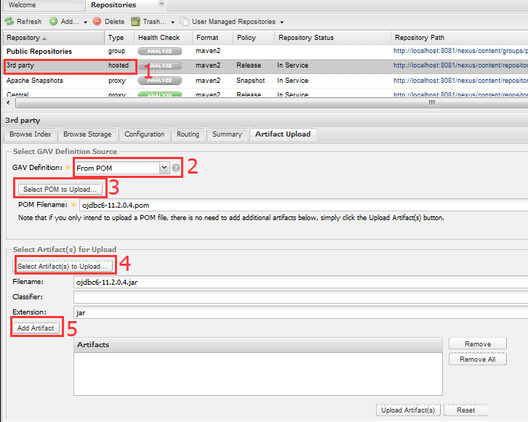
注意第2步：
